Ganz verrückt... Skurrile Ferienziele

Es gibt Orte auf der ganzen Welt, an denen Touristen tief durchatmen und ihre Angst zurückhalten müssen, um einen Besuch zu machen. Nicht jeder geht den ganzen Weg. Hier sind einige dieser Orte, die Mut erfordern.

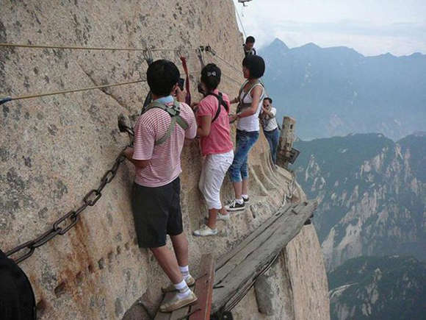
Berg Huashan – China
Er ist einer der fünf heiligen Berge Chinas. Sein Gipfel ist 2.100 m hoch. Es gibt eine Seilbahn, um zum Kloster auf dem Gipfel des Hügels zu gelangen, aber viele bevorzugen den riskanten Weg, der an den Abgrund grenzt.
Schätzungsweise 100 Menschen sterben dort jedes Jahr, obwohl die chinesische Regierung die Offenlegung der Fälle zensiert.

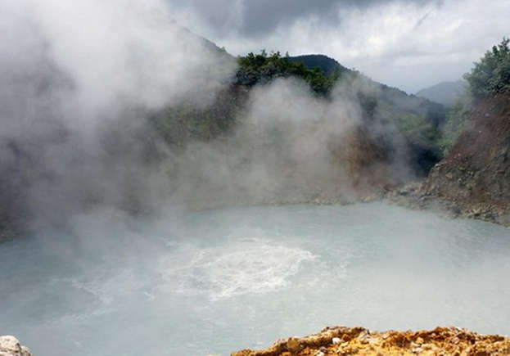

Kochender See - Dominica
Größter Siedewassersee der Welt, in einem Gebiet, zu dem auch das Tal der Verwüstung gehört. Der Name ist schon entmutigend. Er befindet sich auf der Insel Dominica, zwischen Puerto Rico und Trinidad Tobago.
Die Wassertemperatur im See beträgt etwa 197ºC. Der See kocht immer, 24 Stunden am Tag. Und die Steine sind rutschig. Ein Stolpern wäre tödlich.
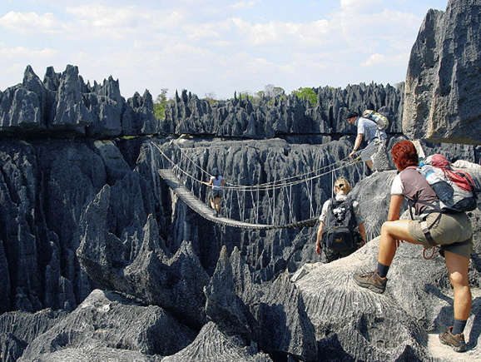
Tsingy de Bemahara Nationalpark - Madagaskar
Ein Labyrinth aus scharfen und spitzen, unpassierbaren Felsformationen, die ein Naturschutzgebiet bilden, das zum Weltkulturerbe gehört.
Die Arten, die am besten an die zerklüfteten Berge angepasst ist, sind Lemuren. Aber abenteuerlustige Menschen gehen dorthin, um ihre Chancen zu nutzen. Ein wahrer "Wald aus Felsen", gefährlich und herausfordernd.

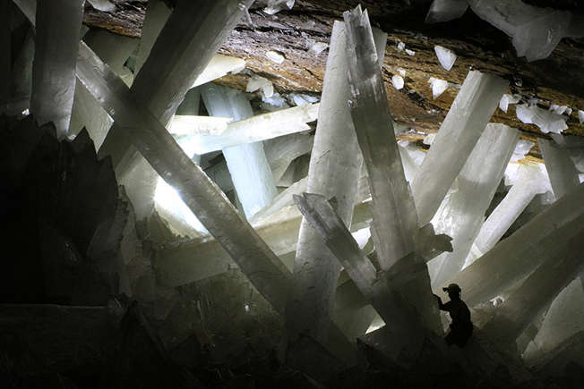
Höhle der Kristalle - Mexiko
Sie befindet sich in der Naica-Mine in Chihuahua, ist voller riesiger Selenitkristalle, einem Mineral, das aus hydratisiertem Kalziumsulfat besteht.
Die Temperatur in der Höhle beträgt 50 °C und die Luftfeuchtigkeit 90 %. Aggressive Umgebung für Menschen, die dort nur maximal 10 Minuten bleiben können oder sterben.

Natron See – Tansania
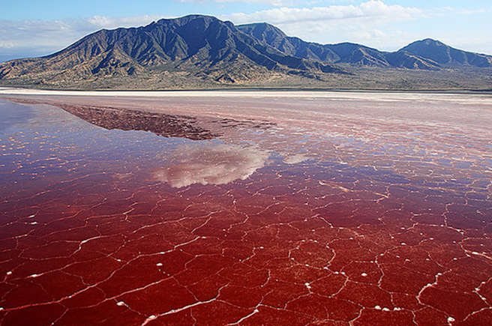
Es handelt sich um einen Salzwasser- und Basensee nahe der kenianischen Grenze im Great Rift Valley. Er entstand durch die Bewegung tektonischer Platten und ist 3m tief.
Wasser hat eine so seltene chemische Zusammensetzung, dass es die Tiere, die es betreten, versteinert. Die einzigen Lebewesen, die in der Nähe leben, sind Flamingos, die sich von Cyanobakterien ernähren, die dem See und den Tieren ihr rotes Pigment verleihen.

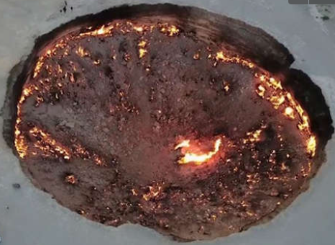
Höllentor – Turkmenistan
Es befindet sich im Dorf Darvaza mit 350 Einwohnern, 260 km von der Hauptstadt Aschgabat entfernt, in der Wüste Karakum. Die Region ist reich an Öl, Schwefel und Erdgas.
Die Attraktion in der Gegend ist der gigantische Krater mit einer Breite von 69 m und einer Tiefe von 30 m, der seit Jahrzehnten aufgrund des im Untergrund angesammelten Methangas immer wieder Feuer fängt. Die Größe der Flammen variiert, aber das Feuer hört nie auf.

Beantworten Sie die Fragen

- Wie hoch ist der Berg Huashan in China?
…………………………………………………………………………………………………………………
- Warum bevorzugen manche Besucher den gefährlichen Weg auf den Huashan?
…………………………………………………………………………………………………………………
- Was passiert laut Schätzungen jedes Jahr am Huashan?
…………………………………………………………………………………………………………………
- In welchem Land befindet sich der Kochende See?
………………………………………………………………………………………………………………..
- Warum ist ein Ausrutschen am Kochenden See gefährlich?
…………………………………………………………………………………………………………………..
- Was macht den Tsingy de Bemahara Nationalpark so schwer begehbar?
…………………………………………………………………………………………………………………..
- Welche Tiere leben in den Felsformationen von Madagaskar?
………………………………………………………………………………………………………………….
- Warum ist der Aufenthalt in der Höhle der Kristalle lebensgefährlich?
…………………………………………………………………………………………………………………..
- Welche Tiere leben am Natron See in Tansania?
………………………………………………………………………………………………………………….
- Was brennt im „Höllentor“ in Turkmenistan und wie lange schon?
………………………………………………………………………………………………………………….

Discutieren Sie

- Würden Sie einen der im Text beschriebenen Orte besuchen wollen? Warum oder warum nicht?
- Denken Sie, dass solche extremen Orte für den Tourismus geöffnet werden sollten?
- Haben Sie jemals einen gefährlichen Ort besucht? Was haben Sie dabei empfunden?
- Welche Sicherheitsmaßnahmen würden Sie bei solchen Reisen ergreifen?
- Haben Sie Angst vor Höhe, Hitze oder engen Räumen? Warum?
- Finden Sie es mutig oder leichtsinnig, wenn Menschen solche Orte besuchen?
- Was fasziniert Ihrer Meinung nach Menschen an gefährlichen Orten?
- Sollte die Regierung Menschen vor sich selbst schützen, wenn es um Extremerfahrungen geht?
- Gibt es in Ihrem Land gefährliche Naturorte? Haben Sie sie besucht?
- Was ist für Sie persönlich abenteuerlich genug – ohne zu gefährlich zu sein?

